Arbeidshefte R2

2 Integraler



Innhold
Innlæringsoppgaver 3
Ubestemte integraler 3
Bestemte integraler 3
Integrasjonsmetoder 4
Eksamensoppgaver 6
V15 del 1 oppgave 2 6
V15 del 1 oppgave 3 6
H15 del 1 oppgave 2 6
V16 del 1 oppgave 2 6
H16 del 1 oppgave 2 6
V17 del 1 oppgave 2 6
H17 del 1 oppgave 2 6
V18 del 1 oppgave 2 6
H19 del 1 oppgave 2 7
V18 del 1 oppgave 2 7
V20 del 1 oppgave 2 8
H13 del 1 oppgave 1 8
H10 del 1 oppgave 1 8
R2 H15 del 1 9
H15 del 2 oppgave 1 9
H17 del 1 oppgave 4 10
H18 del 1 oppgave 4 10
V19 del 1 oppgave 4 11
V20 del 2 oppgave 1 11
V23 del 1 oppgave 2 12
H23 del 2 oppgave 2 12
V24 del 1 oppgave 1 13
V24 del 1 oppgave 2 13
H24 del 2 oppgave 4 13
Fasit innlæringsoppgaver 14

Innlæringsoppgaver

Ubestemte integraler
1.1
Deriver funksjonene.
- $f\left(x\right)={\left(4x-1\right)}^{2}$
- $f\left(x\right)=\sqrt{x^{2}-1}$
- $f\left(x\right)=\sin{(2x)}$
- $f\left(x\right)=\left(5x^{3}+4\right)\left(x-1\right)$
- $f\left(x\right)=\frac{x-1}{x+2}$
- $f\left(x\right)=x⋅cos{(x)}$

1.2
Bruk derivasjon for å bestemme hvilket svar hører til hvilket integral. Løs oppgavene uten hjelpemidler
Integral:
- $\int{x^{2} dx}$
- $\int{x dx}$
- $\int{2 dx}$
- $\int{(3x^{2}+2x+1) dx}$
- $\int{(x^{2}+x+1) dx}$
Svar:
- $\frac{1}{2}x^{2}+C$
- $2x+C$
- $\frac{1}{3}x^{3}+\frac{1}{2}x^{2}+x+C$
- $\frac{1}{3}x^{3}+C$
- $x^{3}+x^{2}+x+C$

1.3
Bestem integralene. Sjekk løsning i CAS.
- $\int{(3x^{4}-4x+2)dx}$
- $\int{\left(3e^{5x}-1\right)dx}$
- $\int{\sin\left(7x\right)dx}$
- $\int{(\frac{1}{x^{4}}+e^{x})dx}$
- $\int{\left(4e^{2x}-5\cos\left(x\right)\right)dx }$
- $\int{(\frac{3}{x}-x^{5}})dx$
- $\int{(2+2{\left(\tan\left(x\right)\right)}^{2})dx}$

Bestemte integraler
2.1
Beregn de bestemte integralene.
- $\int_{1}^{10}{5 dx}$
- $\int_{1}^{3}{(4x+2) dx}$
- $\int_{0}^{1}{(x^{2}+2x+1) dx}$
- $\int_{-1}^{1}{(3x^{2}-2x+1) dx}$
- $\int_{1}^{e}{\frac{1}{x} dx}$
- $\int_{-e}^{-1}{ \frac{1}{x} dx}$
- $\int_{\ln{2}}^{\ln{3}}{ e^{2x} dx}$
- $\int_{0}^{π}{\sin{x} dx}$
- $\int_{0}^{π}{\cos{x} dx}$
2.2
Vi har følgende funksjon: $f\left(x\right)=x^{3}-x$
- Beregn $\int_{-2}^{1}{f\left(x\right)dx}$
- Finn nullpunktene til $f$ og tegn fortegnslinje for funksjonen.
- Beregn arealet av området som er avgrenset av grafen til $f$, $x$-aksen og linjene $x=-2$ og $x=1$.

2.3
I oppgavene nedenfor er det i hver oppgave gitt to funksjoner, $f$ og $g$. Tegn grafene til funksjonene i GeoGebra, og beregn i hver av oppgavene arealet til området som avgrenses av grafene, eksakt ved hjelp av CAS.
- $f\left(x\right)=3-x^{2}$ og $g\left(x\right)=x+1$
- $f\left(x\right)=\sin\left(2x+\frac{π}{2}\right)+2, x∈\left[0,\left.2π\right]\right.$ $g\left(x\right)=\cos\left(2x+π\right)+4, x∈\left[0,\left.2π\right]\right.$
- $f\left(x\right)=\frac{1}{2}x^{3}+x^{2}$ og $g\left(x\right)=x^{2}+2x$
2.4
Beregn arealet som er avgrenset av grafene til de to funksjonene.
- $f\left(x\right)=x^{3}-x^{2}-x+2$
$g\left(x\right)= -x^{2}+2$
- $f\left(x\right)=x^{2}$ $g\left(x\right)=x^{3}-6x$

Integrasjonsmetoder
3.1
Bestem integralene.
- $\int{{\left(3x+1\right)}^{2}dx}$
- $\int{\sqrt{3-4x}} dx$
- $\int{\frac{1}{5x+2} dx}$
- $\int{\sin{2x} dx}$
- $\int{\frac{x}{x^{2}+1} dx}$
- $\int{\frac{{\left(\ln{x}\right)}^{2}}{x} dx}$
- $\int{(\cos\left(x^{2}+1\right)∙x) dx}$
- $\int{x{\left(x^{2}+2\right)}^{6}dx}$
- $\int{\tan{x}dx}$

3.2
Bruk delvis integrasjon for å bestemme integralene uten bruk av digitale hjelpemidler.
- $\int{e^{x}∙4x dx}$
- $\int{x∙\sin{x} dx}$
- $\int{(4x+3)∙\sin{x} dx}$
- $\int{(2x-7)∙\cos{x} dx}$
- $\int{2x∙\ln{x} dx}$
- $\int{e^{\frac{x}{2}}∙(2x-1) dx}$

3.3
Bestem integralene ved å gjennomføre delvis integrasjon flere ganger.
- $\int{x^{2}∙\sin{x} dx}$
- $\int{x^{3}∙e^{2x} dx}$
3.4
Bruk delbrøkoppspalting for å bestemme integralene.
- $\int{\frac{12}{x^{2}-9} dx}$
- $\int{\frac{2+x}{x^{2}-1} dx}$
- $\int{\frac{5x-6}{x^{2}-4} dx}$
- $\int{\frac{3x+1}{x^{2}-x-6} dx}$
- $\int{\frac{x^{2}+3x-4}{x^{2}-2x-8} dx}$
- $\int{\frac{4x^{2}-2x+4}{x^{3}-4x} dx}$
3.4
Beregn integralene ved å bruke et egnet metode.
- $\int{\left(\frac{1}{x^{5}}-\frac{2}{x^{3}}\right)dx}$
- $\int{\frac{x+5}{2x+3}dx}$
- $\int{\frac{3x^{2}+2}{{\left(2x^{3}+4x+5\right)}^{3}}dx}$
- $\int{\frac{{\left(2x-3\right)}^{2}}{x^{3}}dx}$
- $\int{x^{3}\sqrt{x} dx}$
- $\int{\frac{2x-x^{4}}{x^{5}-5x^{2}+3}dx}$
- $\int{\frac{{\left(\ln{3x}\right)}^{2}}{x}dx}$
- $\int{\frac{3x+5}{x^{2}-x-2}dx}$

Eksamensoppgaver

V15 del 1 oppgave 2
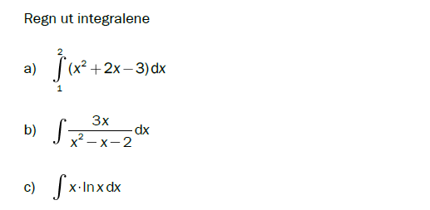

V15 del 1 oppgave 3
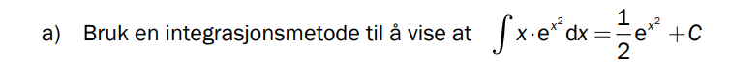

H15 del 1 oppgave 2
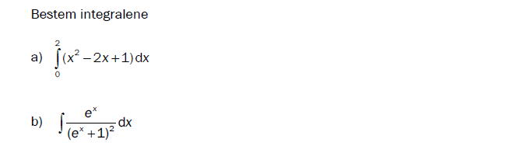

V16 del 1 oppgave 2
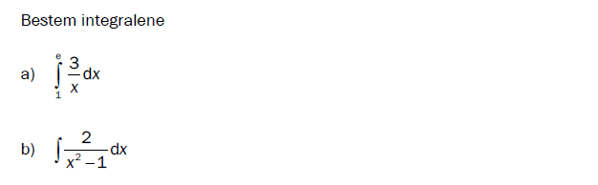

H16 del 1 oppgave 2
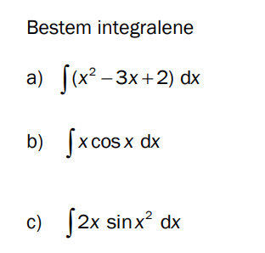

V17 del 1 oppgave 2
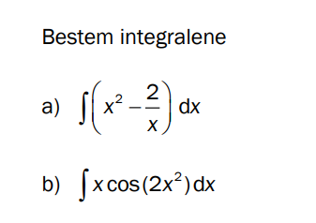

H17 del 1 oppgave 2
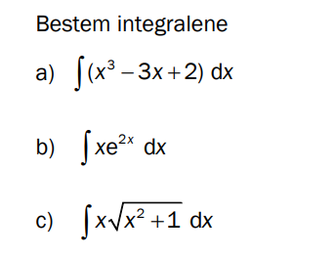

V18 del 1 oppgave 2
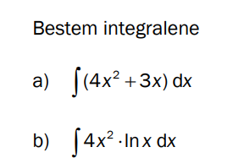

H19 del 1 oppgave 2
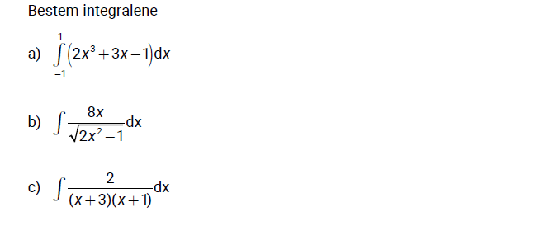

V18 del 1 oppgave 2
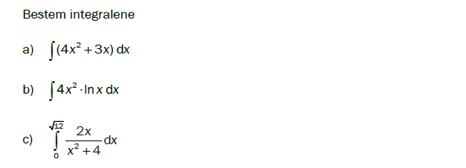

V20 del 1 oppgave 2
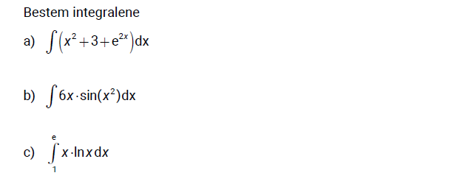

H13 del 1 oppgave 1
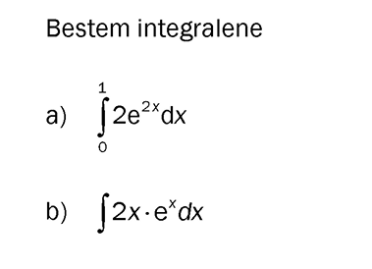

H10 del 1 oppgave 1
b) Bestem integralet
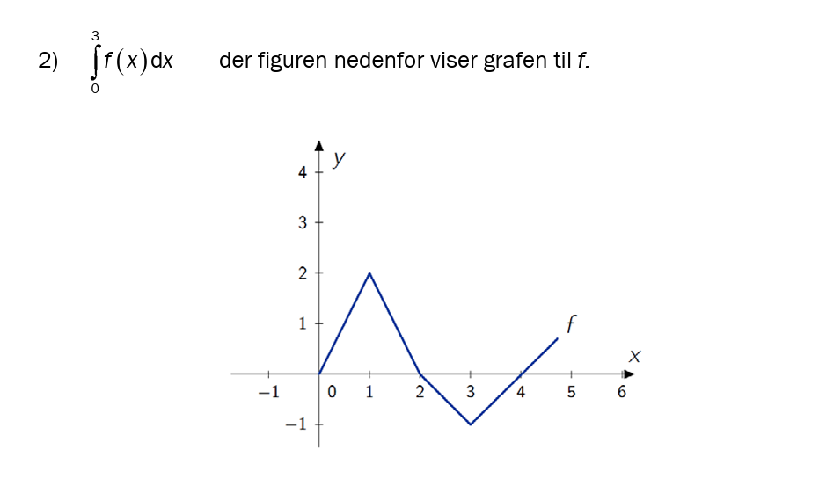

H15 del 1 oppgave 4
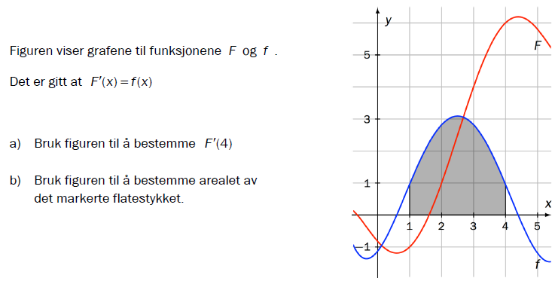

H15 del 2 oppgave 1
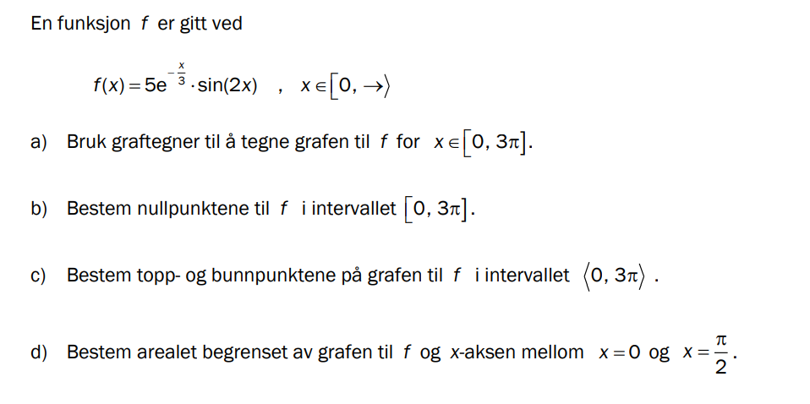

H17 del 1 oppgave 4
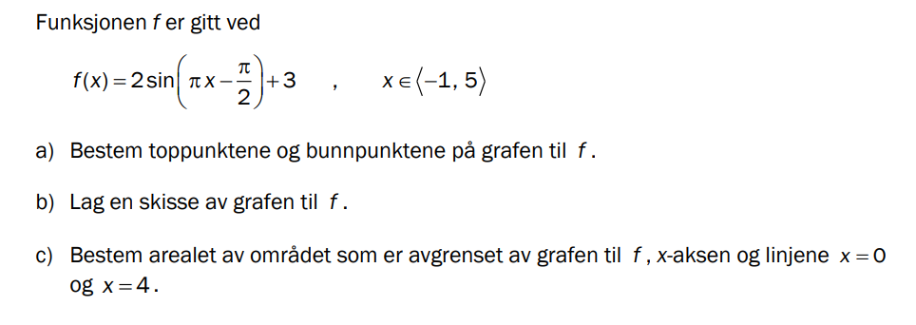

H18 del 1 oppgave 4
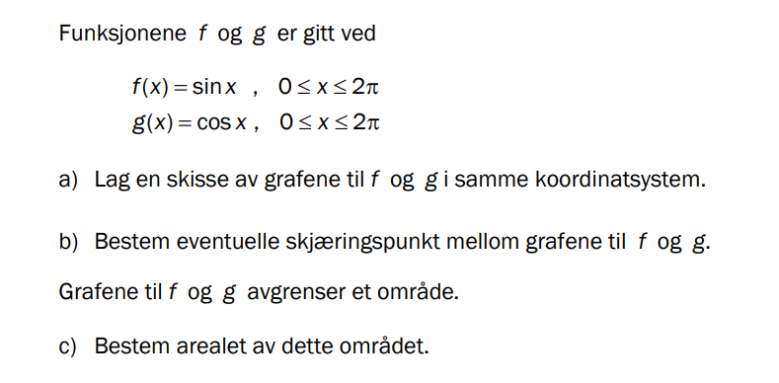

V19 del 1 oppgave 4
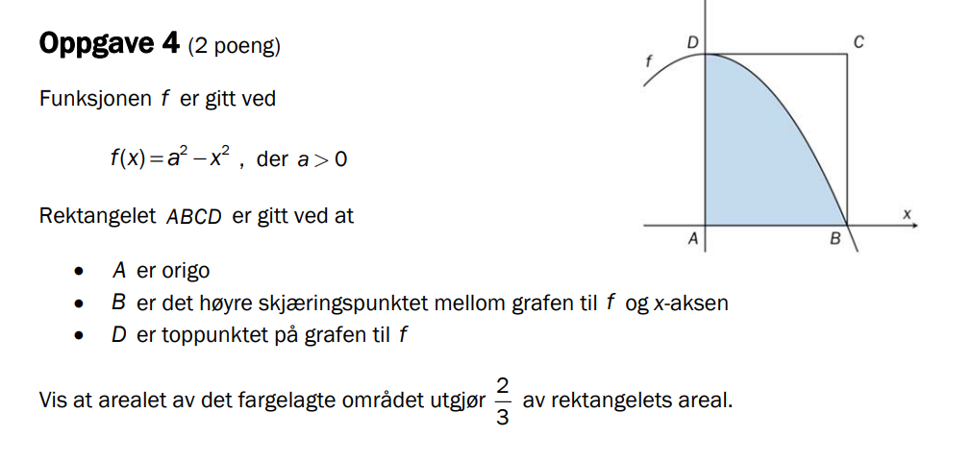

V20 del 2 oppgave 1
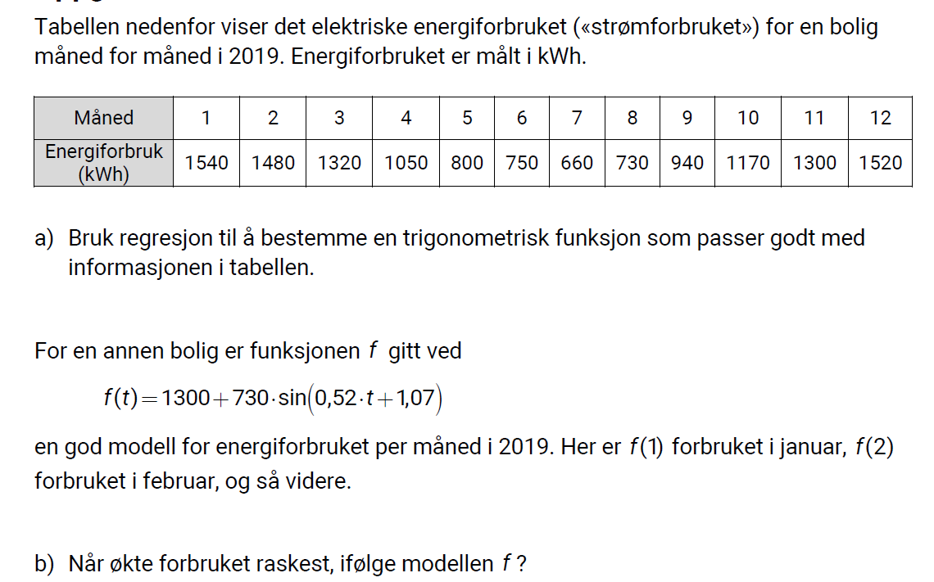
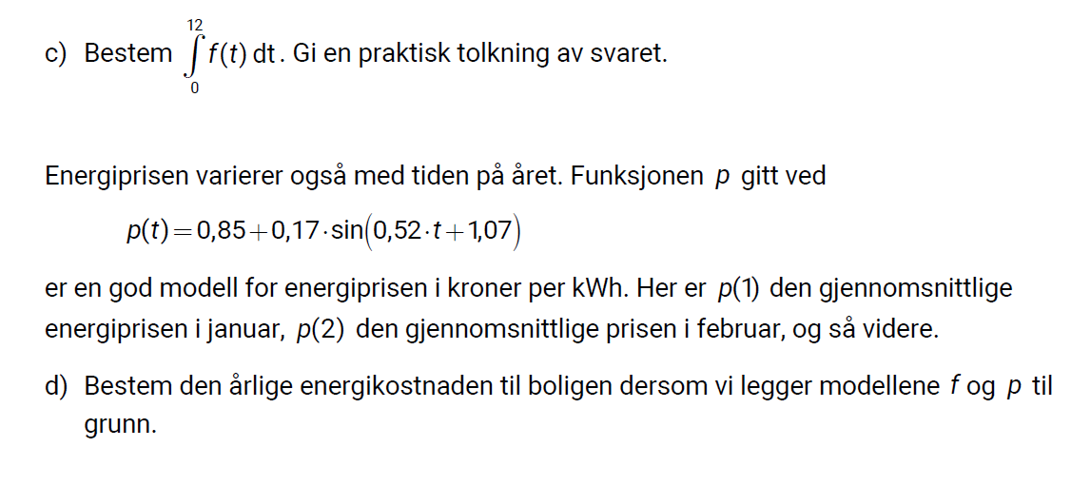

V23 del 1 oppgave 2
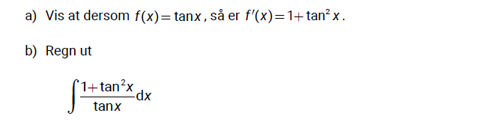

H23 del 2 oppgave 2
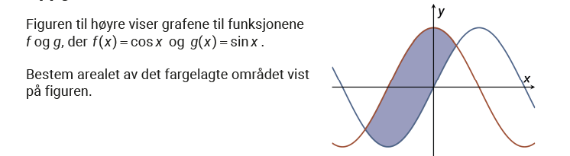

V24 del 1 oppgave 1
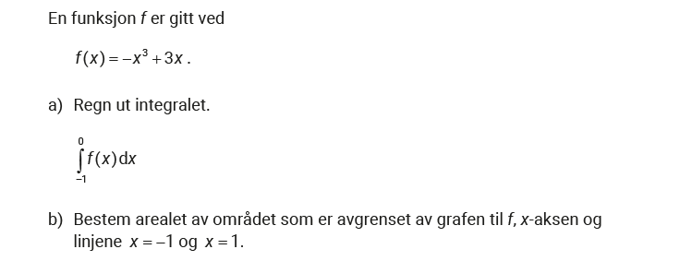

V24 del 1 oppgave 2
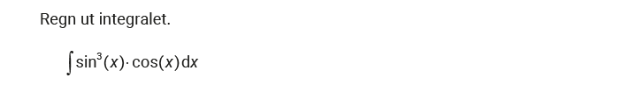

H24 del 2 oppgave 4
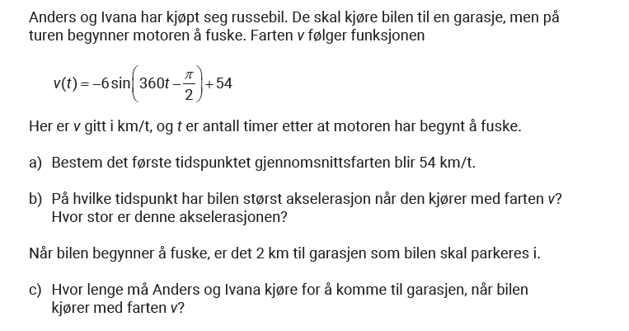

Fasit innlæringsoppgaver
1.1
- $f^{'}\left(x\right)= 8(4x - 1)$
- $f^{'}\left(x\right)=\frac{x}{\sqrt{x^{2}- 1}}$
- $f^{'}\left(x\right)=2\cos{(2x)}$
- $f^{'}\left(x\right)= 20x^{3}-15x^{2}+4$
- $f^{'}\left(x\right)=\frac{3}{{\left(x+2\right)}^{2}}$
- $f^{'}\left(x\right)=\cos{(x)}-x\sin{(x)}$
1.2
1D, 2A, 3B, 4E, 5C
1.3
- $∫(3x⁴ - 4x + 2) dx$ $= \frac{3}{5}x⁵ - 2x² + 2x + C$
- $∫\left(3e^{5x} - 1\right)dx$ $=\frac{3}{5}e^{5x} - x + C$
- $\int{\sin{(7x)}}dx$ $= -\frac{1}{7}\cos{(7x)}+C$
- $∫\left(x^{-4}+ e^{x}\right)dx$ $= -\frac{1}{3x^{3}} + e^{x} + C$
- $∫(4e^{2x} - 5\cos{(x)}) dx$ $= 2e^{2x}-5\sin{(x)}+C$
- $∫\left(\frac{3}{x}- x^{5}\right)dx$ $=3\ln{|x|}-\frac{1}{6}x⁶+C$
- $∫\left(2 + 2\tan^{2}\left(x\right)\right)dx$ $=2\tan{(x)} + C$
2.1
- ∫₁¹⁰ 5 dx = 45
- 20
- 7/3
- 4
- 1
- −1
- 5/2
- 2
- 0
2.2
- −9/4
- Nullpunkter: x∈ {−1, 0, 1}
- Areal = 11/4
2.3
- Areal = 9/2
- Areal = 4π
- Areal = 4
2.4
- Areal = 1/2
- Areal = 253/12
3.1
- $∫{\left(3x + 1\right)}^{2} dx$ $= \frac{1}{9}(3x + 1)³ + C$
- $∫\sqrt{3 - 4x} dx=-\frac{1}{6}{\left(3-4x\right)}^{\frac{3}{2}} + C$
- $\int{\frac{1}{5x + 2}} dx =\frac{1}{5}\ln{|5x + 2|} + C$
- $\int{\sin{(2x)}}dx = -\frac{1}{2}\cos{(2x)} + C$
- $∫\frac{x}{x^{2}+ 1} dx =\frac{1}{2}\ln{(x² + 1)} + C$
- $∫\frac{{\left(\ln{x}\right)}^{2}}{x} dx =\frac{1}{3}(\ln{x})³ + C$
- $\int{x\cos{(x² + 1)}}dx$ $=\frac{1}{2}\sin{(x² + 1)} + C$
- $∫ x{\left(x^{2}+ 2\right)}^{6} dx$ $=\frac{1}{14}{\left(x^{2}+ 2\right)}^{7} + C$
- $\int{\tan{x}}dx = -\ln{|\cos{(x)}|} + C$
3.2
- $\int{4x e^{x}} dx = 4\left(x - 1\right)e^{x} + C$
- $\int{x\sin{x}} dx=-x\cos{x}+\sin{x}+ C$
- $\int{\left(4x + 3\right)\sin{x}} dx=$ $-4x\cos{x}+ 4\sin{x}-3\cos{x}+C$
- $\int{\left(2x - 7\right)\cos{x}} dx$$$= 2x\sin{x}+2\cos{x}-7\sin{x} +C$$
- $\int{2x\ln{x}} dx$ $=x^{2}\ln{x}-\frac{x^{2}}{2} + C$
- $\int{\left(2x - 1\right)e^{\frac{x}{2}}} dx$ $= 4\left(x - 2\right)e^{\frac{x}{2}} + C$
3.3
- $\int{x^{2}\sin{x}} dx$$$=-x^{2}\cos{x}+2x\sin{x}+2\cos{x}+C$$
- $\int{x^{3}e^{2x}} dx$$$= e^{2x}\left(\frac{x^{3}}{2}-\frac{3x^{2}}{4}+\frac{3x}{4}-\frac{3}{8}\right) + C$$
3.4
- $∫\frac{12}{x^{2}- 9} dx$ $= 2\ln\left|\frac{x - 3}{x + 3}\right| + C$
- $∫\frac{x + 2}{x^{2}- 1} dx =$$$\frac{3}{2}\ln{|x - 1|}-\frac{1}{2}\ln{|x + 1|} + C$$
- $∫\frac{5x - 6}{x^{2}- 4} dx =$$$\frac{7}{2}\ln{|x - 2|}-\frac{3}{2}\ln{|x + 2|}+C$$
- $∫\frac{3x + 1}{x^{2}- x - 6} dx$$$=2\ln{|x - 3|} +\ln{|x + 2|} + C$$
- $\int{\frac{x^{2}+3x-4}{x^{2}-2x-8} dx}=$ $\ln\left|x + 2\right| + 4\ln\left|x-4\right|+x+C$
- $\int{\frac{4x^{2}-2x+4}{x^{3}-4x} dx}=$$$3\ln\left|x+2\right|+2\ln\left|x-2\right|-\ln\left|x\right|+C$$
3.4
- $\int{\left(\frac{1}{x^{5}}-\frac{2}{x^{3}}\right)dx}=$ $-\frac{1}{4x^{4}}+\frac{1}{x^{2}}+C$
- $\int{\frac{x+5}{2x+3}dx}=$ $\frac{7}{4}\ln\left|2x+3\right|+\frac{1}{2}x+C$
- $\int{\frac{3x^{2}+2}{{\left(2x^{3}+4x+5\right)}^{3}}dx}=$ $\frac{1}{\left(4{\left(2x^{3}+4x+5\right)}^{2}\right)}+C$
- $\int{\frac{{\left(2x-3\right)}^{2}}{x^{3}}dx}=$ $4\ln\left|x\right|+\frac{12}{x}-\frac{9}{2x^{2}}+C$
- $\int{x^{3}\sqrt{x} dx}=$ $\frac{9}{2}x^{\frac{9}{2}}=\frac{9}{2}\sqrt{x^{9}}$
- $\int{\frac{2x-x^{4}}{x^{5}-5x^{2}+3}dx}=$ $-\frac{1}{5}\ln\left|x^{5}-5x^{2}+3\right|+C$
- $\int{\frac{{\left(\ln{3x}\right)}^{2}}{x}dx}=$ $\frac{{\left(\ln\left(3x\right)\right)}^{3}}{3}+C$
- $\int{\frac{3x+5}{x^{2}-x-2}dx}=$ $\frac{11}{3}\ln\left|x-2\right|-\frac{2}{3}\ln\left|x+1\right|+C$

